Tìm Hiểu Angular 2

1. Sự Tương tác giữa các Component

1. @Input: Là thao tác truyền dữ liệu từ Component này sang Component khác.

VD:

+ Tạo 1 component tên là test.component.ts

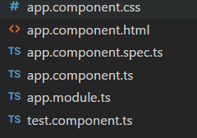

+ Trong test.component.ts viết:

# 

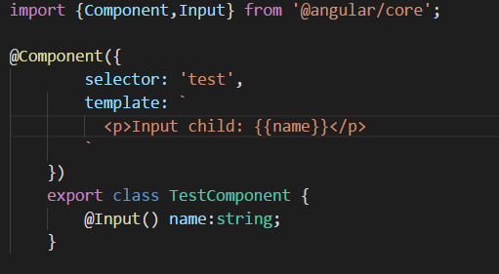

+ Vào app.component.ts để truyền dữ liệu nhập truyền sang test.component.ts:

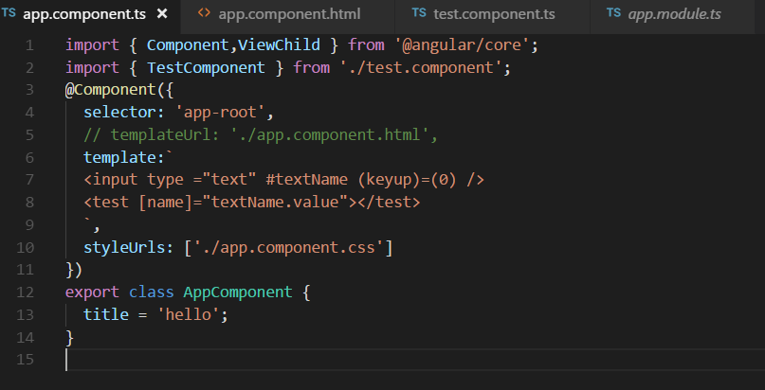

+Kết quả:

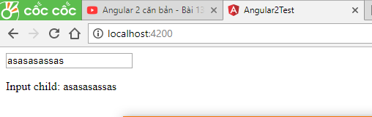

1. @Output: Là xuất 1 giá trị biến từ Component A ra ngoài để các Component khác sử dụng giá trị biến đấy có thể bắt được nó và sử dụng.

+ Vào component test.component.ts:

Sử dụng hàm Output và EvenEmitter



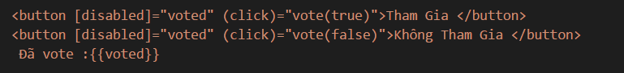

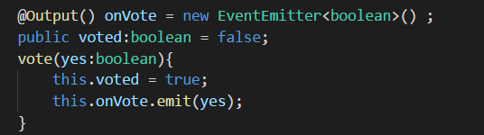

Đc



+ Vào component tên là app.component.ts:



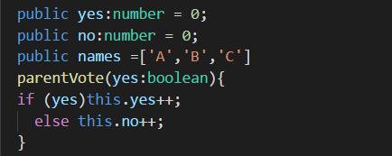

+Kết quả:

-Khi chưa click:

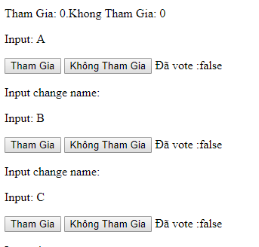

-Khi click:

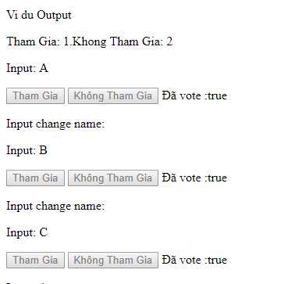

1. @ViewChild: Là cách chúng ta khai báo biến ở Component cha với 1 biến hoặc 1 kiểu của Component con để có thể truy cập vào các phương thức (thuộc tính)của các Component khác.

+ Vào component test.component.ts:

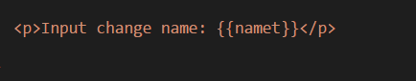

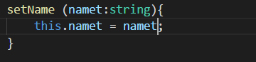

+ Vào component app.component.ts:





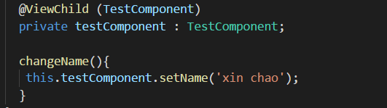

+Kết quả:

-Chưa click:

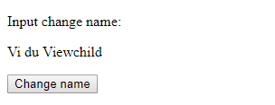

-Khi click:

